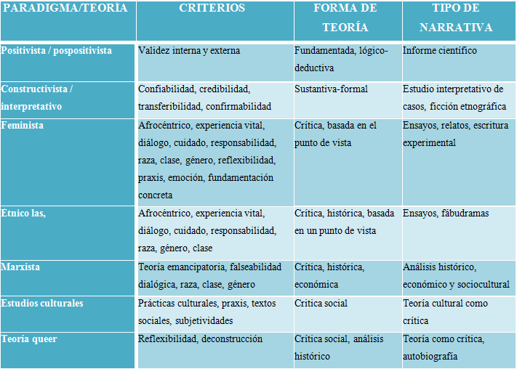
Tabla 1 . Paradigmas. Fuente: Denzin y Lincoln (2012)

